江苏省现代教育技术研究课题
成果结题申请、鉴定书

本文本框及其中的内容阅后请删除

注：本《申请、鉴定书》和相关研究成果材料（所发表论文、教学软件等）需准备1式2份，另请单独再附填写好的本《申请、鉴定书》的最后1页1份（此件必须为原件）。若审核通过，我所将在此页签字盖章后随同结题证书寄回课题主持人。其他报送材料我所全部留存，课题组如需留档，请在上述材料寄（送）出前事先复印留存。

填表时间： | 2013 | 年 | 12 | 月 | 3 | 日

课题名称 | 《“魔灯”平台下小学教学资源开发与应用的研究》 |  |  |  | 编号 | 2011-R-21294
课题负责人 | 濮红磊  龚美娟 | 电话 | 0519-88501562 |  | 手机 | 13861045519  13813594845
工作单位 | 江苏省常州市武进区崔桥小学 |  |  | 课题完成时间 |  |  | 2013年12月
申请鉴定时间 | 2013年12月 |  | 鉴定方式 |  | 会议结题
鉴定日期 | 2013年12月21日

一、课题组主要成员
姓 名 | 单 位 | 职务/职称 | 课题研究中所承担的工作
濮红磊 | 常州市武进区崔桥小学 | 副校长/小中高 | 宏观指导、微观引领，全面负责课题研究工作。
龚美娟 | 常州市武进区崔桥小学 | 教科室主任/小中高 | 撰写方案总结等；组织开展具体的课题研究工作；负责“魔灯”平台下的小学语文教学资源的开发与应用的研究。
董晓华 | 常州市武进区崔桥小学 | 教研组长/小学一级 | 负责“魔灯”平台下的小学五六年级数学教学资源的开发与应用的研究。
吴婷 | 常州市武进区崔桥小学 | 教师/小学一级 | 负责“魔灯”平台下的小学三四年级数学教学资源的开发与应用的研究。
吴滢 | 常州市武进区崔桥小学 | 教研组长/小学一级 | 负责“魔灯”平台下的小学五六年级英语教学资源的开发与应用的研究。
芮梨 | 常州市武进区崔桥小学 | 教师/小学一级 | 负责“魔灯”平台下的小学三四年级英语教学资源的开发与应用的研究。
何蓓蓓 | 常州市武进区崔桥小学 | 教研组长/小学高级 | 负责“魔灯”平台下的小学五六年级美术教学资源的开发与应用的研究。
金立成 | 常州市武进区崔桥小学 | 教师/小学二级教师 | 负责“魔灯”平台下的小学三四年级美术教学资源的开发与应用的研究。
何文君 | 常州市武进区崔桥小学 | 教师/小学二级教师 | 负责“魔灯”平台下的小学音乐教学资源的开发与应用的研究。
陆奇良 | 常州市武进区崔桥小学 | 教导处副主任/小高 | 负责“魔灯”平台下的小学信息技术教学资源的开发与应用的研究。
- 拟提交鉴定的成果名称及成果内容的简要介绍（相关成果需附原件）
1.搭建“魔灯”平台，创建了 “崔桥小学课程资源网”。
学校购置了新的服务器，搭建了“魔灯”平台，用较低的成本创建了最好的课程资源管理平台。
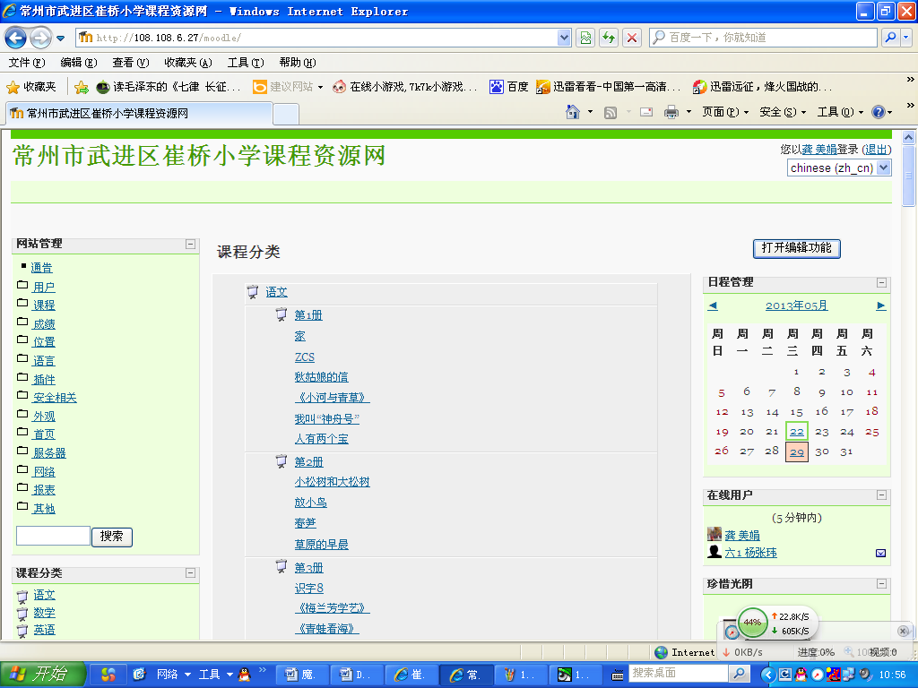
图（1）
登录平台，首页界面简约清晰，如图（1）：左侧是“网站管理”，中间是“课程分类”，右边是“日程管理”。在“网站管理”中，我们发现“插件”中的“活动”有很多模块，有“聊天”、“讨论区”、“WIKI”、“测验”、“问卷调查”等，见图（2）。
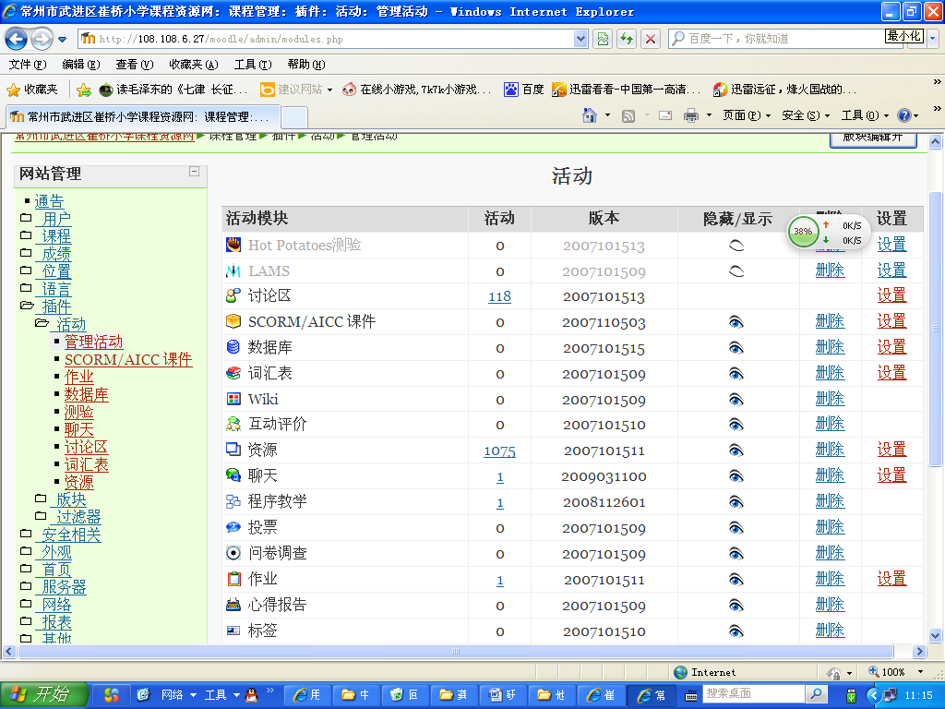
图（2）
这些模块简直是囊括了当今最先进最常用的多媒体软件技术。
2.对“魔灯”平台下各活动模块的功能进行摸索研究，发现了“教师、学生、资源”三者之间的互动关系，见图（3）。

学生
深度和有意义学习
教师
资源
学生/学生
教师/教师
资源/资源源

内容
教师/资源

图（3）
从图（3）中，我们不难看出魔灯平台下的学习存在六种交互形式：学生与资源、的相互作用；学生与教师的相互作用；学生与学生的相互作用；教师与教师的相互作用；教师与资源的相互作用；资源与资源之间的相互作用。
3.基于“魔灯”平台，对语、数、英、音、美、信息技术六大学科教材进行分析整理，疏理出了适合在“魔灯平台”下进行教学的各科课型，见表（1）

学科 | 适合在“魔灯平台”下进行教学的课型
语文 | 资料收集类习作指导课
数学 | 数与代数、解决问题的策略教学新授课、练习或复习课
英语 | 语篇阅读教学课
音乐 | 名曲欣赏课
美术 | 名画赏析课
信息技术 | 练习课
表(1)
4.探索出了基于“魔灯”平台下语、数、英、音、美、信息技术六大学科资源生成的方法途径,见表（2）。
六大  学科  资源 | 生成途径 生成方法
六大  学科  资源 | 网上资源 搜索、筛选、上传
六大  学科  资源 | 自制资源 编制、撰写、录制
六大  学科  资源 | 课堂生成资源 学生搜索上传、聊天、在线讨论、wiki修改
表（2）
5. 建立语、数、英、音、美、信六大学科课程资源，共计125个。
每个课程资源在主题目录下均建有四至五个模块，表（3）是我校“魔灯”平台下课程资源主题目录下的模块标题名称的统计表:
主题目录
讨论区 | 教学反思 | 资料链接 | 学习资源 | ……
教学设计 | 片断欣赏 | 课堂实录 | 调查问卷 | ……
教学课件 | 作业超市 | 知识梳理 | 在线作业 | ……
教学案例 | 课外拓展 | 过关练习 | 学习导航 | ……
表（3）
在每个模块标题下，均有二个以上的教学资源，一个课程资源至少包含6—8个教学资源，见图（4）。
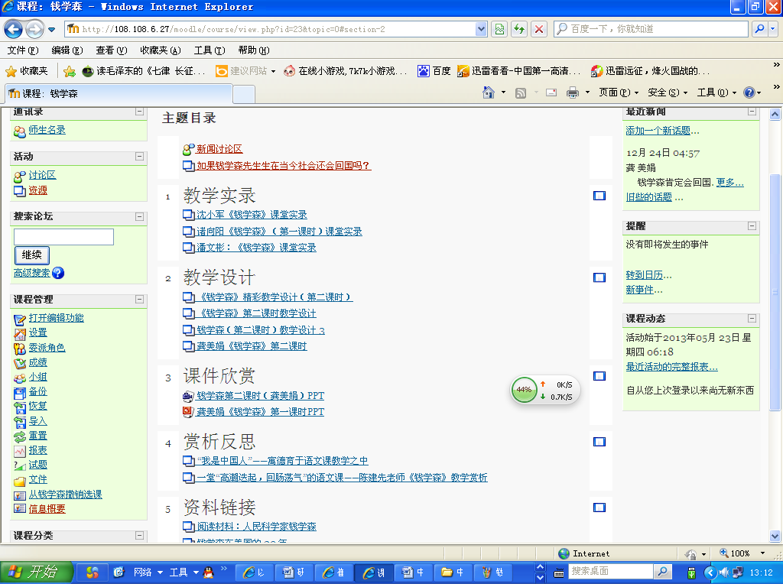
图（4）
5.探索出了基于“魔灯”平台下语、数、英、音、美、信息技术六大学科部分资源应用的方法途径和基本的教学流程。
（1）探索出了“魔灯”平台下资料收集类作文指导课教学的一般模式。
2013年12月2日，龚美娟主任执教了资料收集类作文研究课《写自己家乡的一位名人》，图（5）是师生共同创建与应用的课程资源。
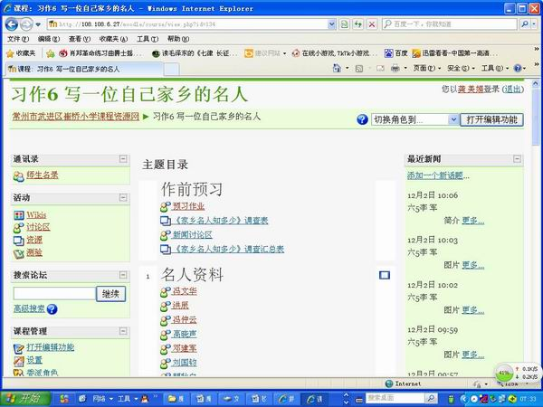

图5
打开“名人资源”讨论区中的其中一位名人，可呈现学生上传的关于这位名人的所有资料。图（6）是学生上传的关于“快女洪辰”的资料。

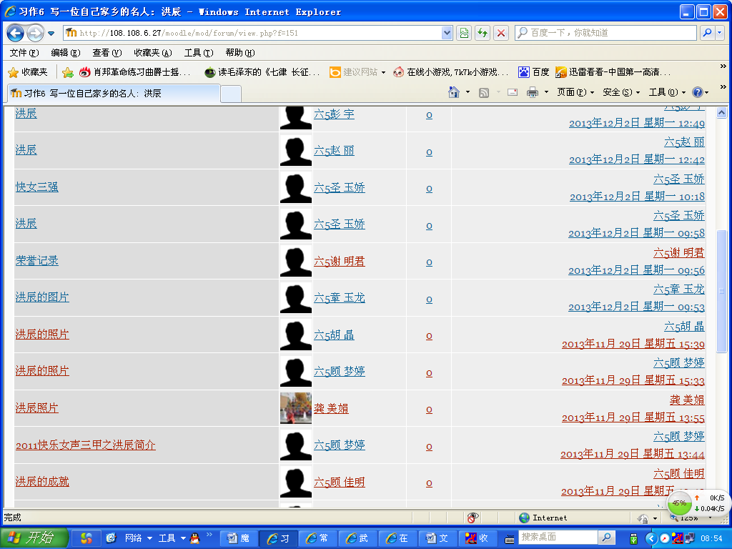
图（6）
只要点击图（6）中的关于洪辰的任何一篇文章，便能轻松找到自己所需的资料。
魔灯平台下的教学资源
《设置版面
》
学生
讨论
指导、评价
教师
引导
分析
学习导航
知识梳理
学习资源
在线测试
问卷调查
明确目标
回顾建构
练习反馈
自我评价
利用“测验”软件，可以编制与本次习作相关的习题，学生通过在线测试与及时的反馈，轻松学会了审题，见图（7）和（图8）。
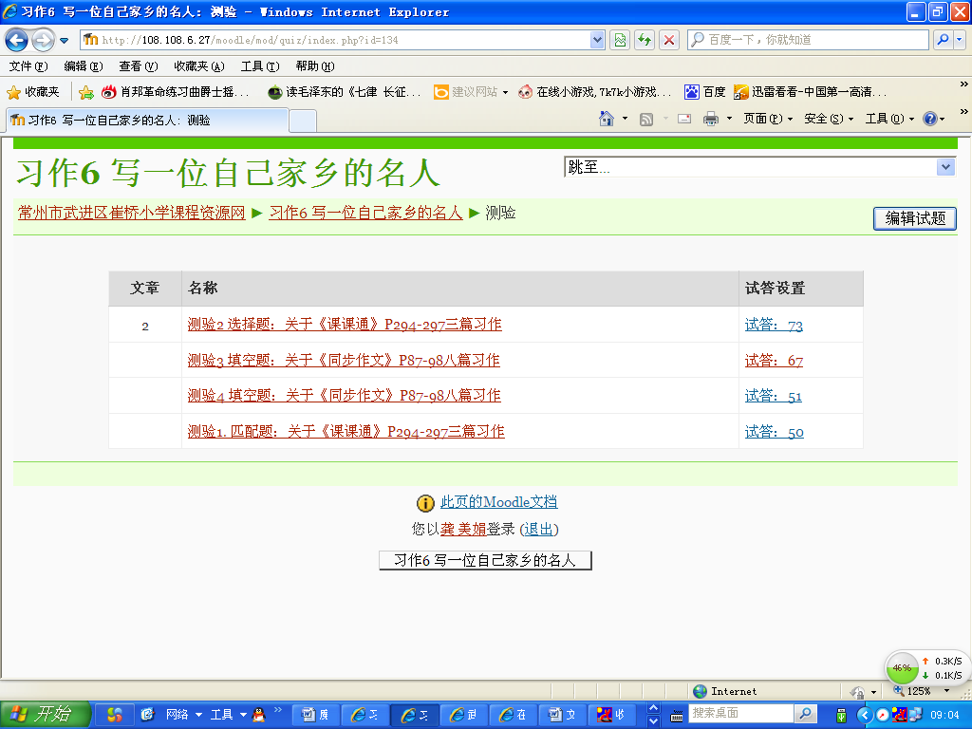
图（7）

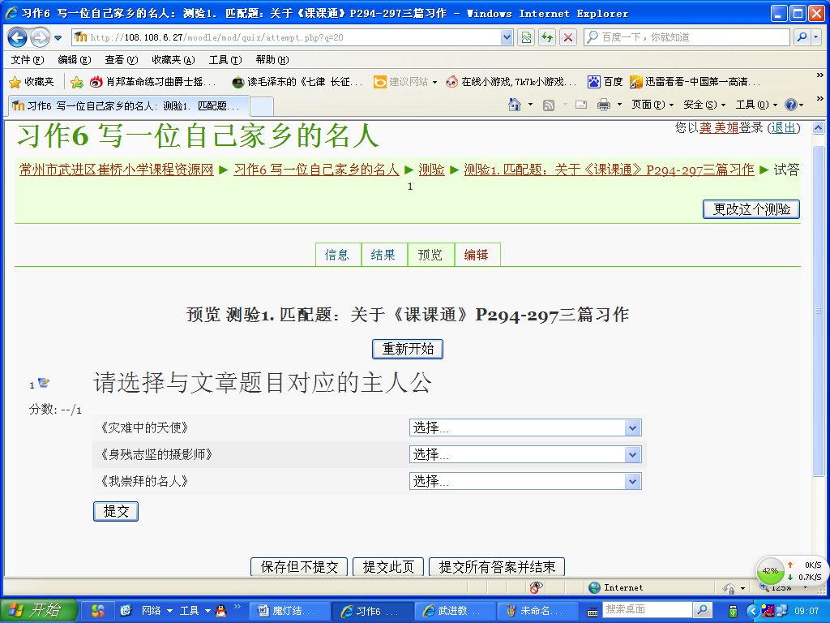
图（8）
通过“WIKI”软件，教师和学生可以上传自己写的本次作文，并利用“WIKI”的优势，对作文进行多次修改，历次修改能历历展现在学生和老师的面前。
图（9）和图（10）是龚老师写的下水文，图（9）显示共经历了11次修改。图（10）
是最后一次修改后的文章。

图（9）

图（10）
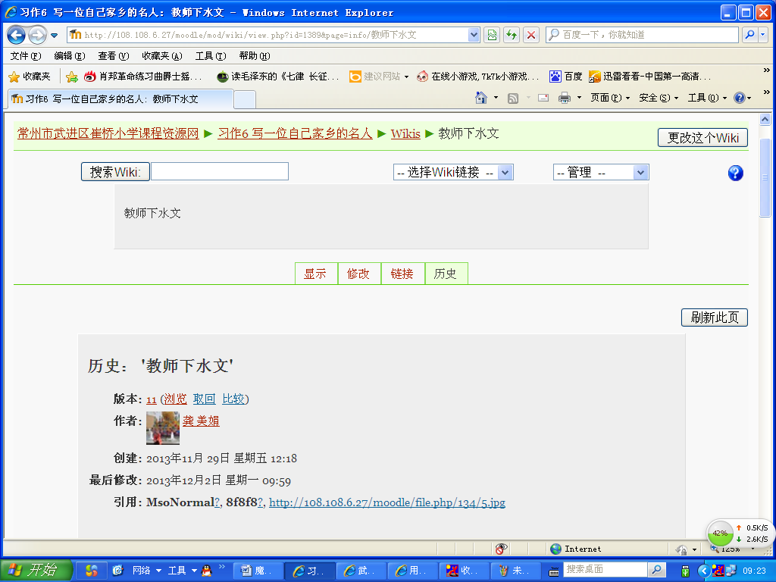
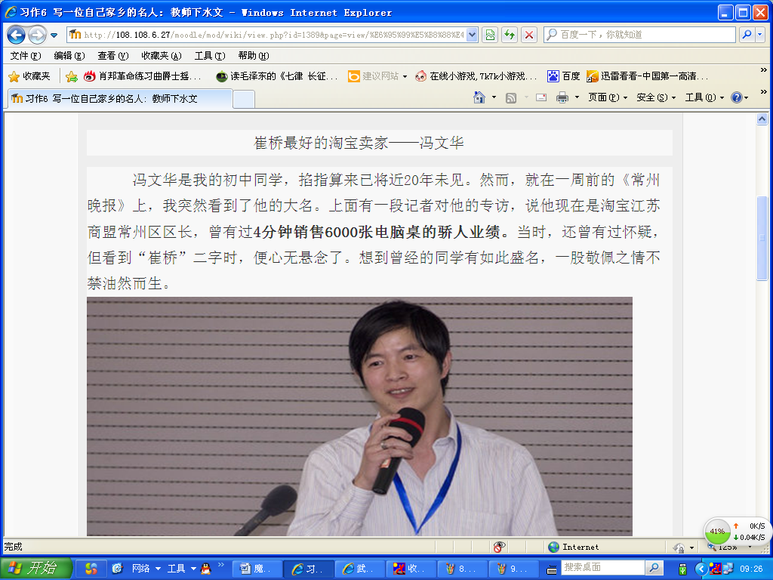
在这堂课中，龚老师充分依托“魔灯”平台，通过“讨论区”、“测验”、“WIKI”等“魔灯”自带的软件，设计了“读要求，审清作文题意”、“知名人，确定钟情之人”、“晓事迹，说出敬佩之处”、“做练习，指点写作要领”、“塑信心，写下课后感言”五大环节，引领学生开展课前名人调查、名人资料搜集与上传的活动，实现了课堂上资源高度共享、在线测试并迅速提交反馈和师生、生生间交互评价等多种功能，让学生在轻松愉悦的氛围中充分了解名人类作文如何审题、如何选材、如何撰写开头、具体事例与结尾的技巧，解决了学生写名人类作文信息不通、事例不明、访问无时间、写作重点不明确实等诸多难题，在较短的时间内不出校门就了解了家乡的名人，不但极大地激发了他们的写作热情，而且一股为家乡名人感到无比自豪的心情跃然而出。
此课的和流程与应用模式，见图（11）：

学

教师
家乡名人
调查表
参与讨论
指导
学生

学学生
名人资料
审题测验
1 2 3 4
作文题目
讨论区
教师下水文
学生作文
课后感言
上网搜集
在线赏析
在线作文
在线测试
参与讨论
课前调查
魔灯平台下的教学资源《写自己家乡的一位名人》

图（11）
图（11）
这堂课给其它需要学生上网搜集资料进行作文教学或其它语文教学活动以很好的借鉴。如第11册中的“介绍家乡的一种产品”、“写一种自己喜欢的美味”等，真正让学生体会到作文课的乐趣。

（2）探索出了魔灯平台下数学练习、复习课程序教学应用的一般模式。
2013年5月27日 ，濮红磊校长执教了研究课《图形认识的复习一》，图（12）是师生创建与应用的课程资源。
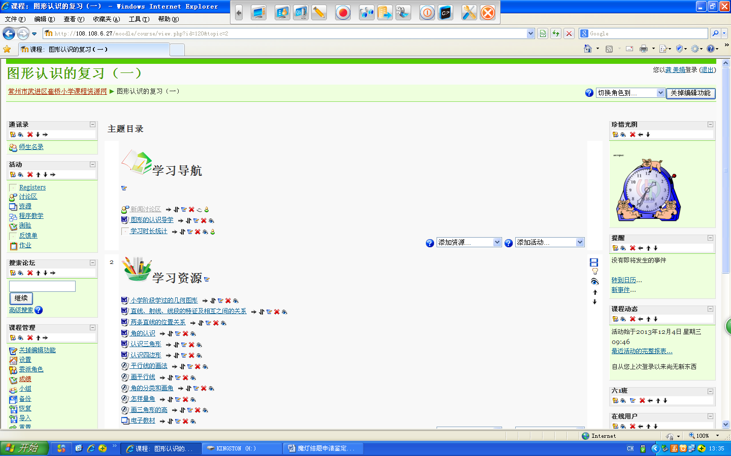

图（12）
此课的应用模式，见图（13）：
魔灯平台下的教学资源
《图形认识
的复习
》
学生
讨论
指导、评价
教师
引导
分析
学习导航
知识梳理
学习资源
过关练习
在线测试
问卷调查
明确目标
回顾建构
练习反馈
自我评价

）

图（13）
濮校长把学习内容分成一个个的小模块，系统排列起来。在过关练习与在线测试活动中，通过设计问题页、分支页和反馈页，实现问题页和分支页之间的跳转。在这一课中，好的学生可以用最短的时间沿着课中最短的路径进行学习，而稍差的学生，可以在学习过程中跳转到其他分支进行补救学习。这样的课堂体现了程序教学的思想，实现了学生之间的个性化学习，还可以消除学生之间的差异。
此课程的开发与应用为其它的数学练习与复习课提供了模式，老师可以开发相应的课程让学生进行练习应用。
（3）探索出了魔灯平台下英语单词语篇阅读教学的一般模式。
2013年12月4日，吴滢老师执教了魔灯课《Unit9 Shapes》。此课的大致模式见图（14）：

魔灯平
台下的
教学
资源
《Unit 9
Shaps》
学生
讨论
指导、评价
教师
引导
分析
课前热身
小试身手
快乐学习
拓展练习
资源宝库
玩小游戏
自学单词
自主探索
阅读欣赏

图（14）
在本节课的设计中，吴老师采用了任务驱动教学法来贯穿整节课。任务驱动教学法是一种建立在建构主义学习理论基础上的教学方法，它将以往以传授知识为主的传统教学理念，转变为以解决问题、完成任务为主的多维互动式的教学理念；将再现式教学转变为探究式学习，使学生处于积极的学习状态。建构主义学习理论强调：学生的学习活动必须与任务或问题相结合，以探索问题来引导和维持学习者的学习兴趣和动机。在教学过程中，一般需经过以下几个环节实现：创设情境，确定任务，自主学习，合作学习，效果评价。

（4）探索出了魔灯平台下音乐赏析课教学应用的一般模式。
2013年11月20日，何文君老师设计并执教了《中国民族乐器赏析》这一课，这节课的大致模式见图（15）：

民族音 乐
欣 赏
练习
评价
民乐合奏赏 析
引导
教师
民族乐 器
欣 赏
评价
自主学习导
学会欣赏
练习反馈导
发展
指导协作
在线指导
学生

魔灯 平台下的教学资 源
《中国民族乐器赏析》

图（15）
在课堂的一开始，何老师使用了一个简短的课件，让学生欣赏一段民乐，在欣赏的同时，熟悉这段乐曲的结构，并能分辨出每段的主奏乐器，从而导出本堂课的讨论对象：中国民族乐器，说一说还接触过哪些呢。接着切换到“魔灯”平台，学生通过魔灯平台自主搜集有关于民族乐器的知识，指导他们从乐器的外形，演奏方式，和音色三方面入手，并且能够和其他同学讨论和分享自己搜索到的知识。并在此基础上，给所搜集的乐器按照演奏方式进行分类，明白为什么这么分。接着，设计相关的民族乐器题让学生进行在线测试，达到巩固的目的。最后在民乐合奏的乐曲中，体会民乐的美妙。在整节课中，学生可以根据自己对民族乐器的了解程度，自行寻找适合自己的学习路线，在各条路线中进行跳转，实现了学生之间个性化学习，逐渐减小学生之间的差异。
（5）探索出了魔灯平台下美术学科赏析类教材教学的一般模式。
2012年11月25日，金立成老师执教了美术赏析类研究课《中国青铜艺术》。此课的大致模式见图（16）：

学习导 航
协作
讨论
讨论

作业展示
拓展
延伸
引导
教师
作品
欣赏
评价
明确目标导
学会欣赏
总结反馈导
发展
指导协作
在线指导

魔灯 平台下的教学资 源
《中国青铜艺术》

学生
图（16）
金老师把这节课设计出五大环节，分别为学习导航、作品欣赏、协作讨论、作业展示、拓展延伸。学生通过“魔灯”平台可以进入这五大环节来进行学习。在课作品欣赏环节中，通过设计投票选择阅读或欣赏，学生可以进行自主学习中国青铜艺术提高欣赏青铜艺术的水平，体现了以学生为主的主体性和能动性以及教师的引领作用。在作业展示环节中，学生与学生之间，教师和学生之间可以共同参与和讨论学生收集到的青铜艺术和其他学生对青铜艺术的评价内容，实现了师生之间的民主平等和扩大了学生的参与面。整堂课教师能够针对学生的反馈进行及时有效的指导和帮助，真正地缩短了学生与学生个体差异所带来的影响。
（6）探索出了魔灯平台下信息技术教学应用的一般模式。
2012年12月5日，陆奇良老师利用我校的魔灯平台上了一节信息技术研究课《设置版面》，此课的大致模式见图（17）：
魔灯平台下的教学资源
《设置版面
》
学生
讨论
指导、评价
教师
引导
分析
学习导航
知识梳理
学习资源
在线测试
问卷调查
明确目标
回顾建构
练习反馈
自我评价

图（17）
陆老师利用魔灯平台建设了信息课程资源，并设计了《导学案》，预先把《设置版面》这课的学习视频文件上传到网站中，注册过的学生在家里也可以上魔灯平台资源网进行网上预习。课上，魔灯平台呈现了文字、图像、视频等多种形式的资源，让学生在自主选择的环境中学习，学习完成后进行设置片面的操作，如有不明白的地方可以继续看视频，也可向老师求助。完成作品后把自己的作品上传到交流区，师生共同参与评点。因为有了自主学习，老师的指导重点不再放在学习内容的本身，可以有侧重地指导学生如何更合理化地设置版面，美化文档。魔灯平台则呈现和记录了师生互动、生生互动、及时反馈的功能，大大提高了教学效能，学生参与积极性高。
6.“魔灯”课题组成员在课题研究中的获奖情况。
序号 | 成果名称 | 形式 | 承担人 | 获奖发表（出版）情况
1. | 《“魔灯”环境下的小学美术课堂》 | 论文 | 何蓓蓓 | 发表于省级期刊《成功》2013.10
1 | 《MOODLE课程管理平台的实践与应用》 | 论文 | 濮红磊 | 区级电教论文二等奖2012.12
2 | 《思维方式在“魔灯”语文课堂中悄悄改变》 | 论文 | 龚美娟 | 区级电教论文三等奖2012.12
3 | 《利用“师生互动 生生互动”构建小学英语语言塔》 | 论文 | 盛 芸 | 区级教科研论文三等奖2012.12
4 | 《因文制宜 因生制宜 适时开发 活学巧用》 | 论文 | 龚美娟 | 区级电教论文三等奖2011.12
5 | 《精彩纷呈的小学英语口语教学》 | 论文 | 王紫燕 | 区级电教论文三等奖2011.12
6 | 《“魔灯”平台下小学教学资源开发与应用的研究》 | 课题管理网站 | 龚美娟  等 | 区级十二五信息技术课题管网站评比三等奖2012.12
7 | 《蚂蚁和蝈蝈》 | 多媒体软件 | 薛 艳  刘丽芳 | 区信息技术应用技能大赛多媒体软件比赛二等奖2012.12
8 | 《世界多美好》 | 多媒体软件 | 俞秋枫  周琦瑾 | 区信息技术应用技能大赛多媒体软件比赛二等奖2012.12
9 | 《放飞蜻蜓》 | 多媒体软件 | 丁玉娟  巢 焕 | 区信息技术应用技能大赛多媒体软件比赛二等奖2012.12
10 | 《综合实践活动——包馄饨》 | 多媒体软件 | 陆 梅  张 瑜 | 区信息技术应用技能大赛多媒体软件比赛二等奖2012.12
11 | 《海洋生物》 | 多媒体软件 | 金立成  何蓓蓓 | 区信息技术应用技能大赛多媒体软件比赛二等奖2012.12
12 | 《神奇的九寨沟》 | 多媒体软件 | 张 英  王 娟 | 区信息技术应用技能大赛多媒体软件比赛二等奖2012.12
13 | 《条形统计图 》 | 竞赛 | 吴 婷 | 区信息技术应用技能大赛一等奖2012.12
14 | 《4A Unit 8 In class 》 | 竞赛 | 顾潇婷 | 区信息技术应用技能大赛三等奖2012.12
15 | 现代教育技术先进个人 | 个人荣誉 | 吴 婷 | 区级现代教育技术先进个人2012.12
16 | 现代教育技术先进个人 | 个人荣誉 | 龚美娟 | 区级现代教育技术先进个人2011.12

三、对成果的自我评价及成果的理论与实践价值概述（含社会效益）
在云技术、微课堂、IPAD等高科技高配置进教室、进课堂的大环境大背景下，我校“十二五”现代教育技术课题组独辟蹊径，以最小的投入、最低的成本，创建了操作简单、相容性高、技术门槛低的开放的“魔灯”平台。老师和学生通过“魔灯”平台自带的“聊天”、“测验”、“投票”、“WIKI”、“讨论区”等多种软件，实现IPAD、互动反馈器、智动课堂等功能相同或相近的教学效果，改变了教师教的模式和学生学的模式。教师开发资源的能力及在课堂上指导和引领学生学习的能力逐步提高，学生自主学习的空间大大增强，师生之间、生生之间、学习内容与学习内容之间的交互作用更加频繁，产生了多元化的学习评价方式，学生乐在其中，尤其是测验中的虚拟积分更是让学生尽情体会到了学习与游戏一般的快感。
此外，基于“魔灯”平台的语、数、英、音、美、信息技术六大学科资源的开发与应用极大地丰富了现有的课程资源，为教材作了很好的延伸与补充。尤其是六门学科中相应课程教学模式的创建，更让课题组内及课题组外的老师受益匪浅。因为这些资料不仅能高度共享，而且能随时随地进行二次开发。学生更是得益，除了在学校在课堂上进入这个平台进行学习之外，在家里也能通过这个平台进行预习或复习，或进行补救学习。
而且这个平台可以向全社会开放，只要点击http://kt.wjcqxx.com，就能进入这个平台，人人共享资源，不收取任何费用。
因此，本课题的研究地极大地丰富了建构主义理论，为课程资源的建设作出了一定的贡献，而且大大提高了教师、学生及每一个进入魔灯平台的人应用现代教育技术的能力，为信息技术时代亮出了一盏名副其实的明灯。
四、科研处（高校）或县（市、区）教科室（中小学）意见
单位负责人（签字）：
公章 年 月 日

五、专家组鉴定意见（通讯鉴定请将专家鉴定意见表粘贴于此）
课题鉴定的标准和内容：1. 课题成果是否达到了课题预期设计要求；2. 成果中提出的理论观点是否科学并具有新意，理论意义和学术价值如何；3. 研究所依据和使用的资料和数据是否准确、完整；4. 研究所运用的方法以及手段是否可靠、先进；5. 成果提出的对策建议是否具有针对性、可操作性，预期综合效益如何；6. 课题研究尚存在哪些问题和不足，尚需继续深入研究的问题是什么；7. 成果是否通过鉴定，达到何种等级。成果的等级分三级：一级：在该学科或该领域处于省内领先（及以上）水平；二级：较好地达到了课题预期设计要求，在该学科或该领域处于省内先进水平；三级：未达到课题预期设计要求，限期修改，不能通过鉴定。
鉴定组 组长（签字）
年 月 日

注：本页材料编排格式不得更改或跨页
六、鉴定组成员名单及签名（通讯鉴定无需专家在此签名）
鉴定组职务 | 姓名 | 工作单位及职务、职称 | 签名
七、组织鉴定单位意见
通过审核课题组提交的研究资料和相关成果，并综合专家组意见，我处（室）通过讨论一致形成以下意见：
1、建议准予结题
2、建议暂缓结题
3、建议不予结题
负责人签字：
单位公章：
年 月 日
八、现代教育技术研究所审核意见
1、准予结题
2、暂缓结题
3、不予结题
所长签字： 公章：

年 月 日

